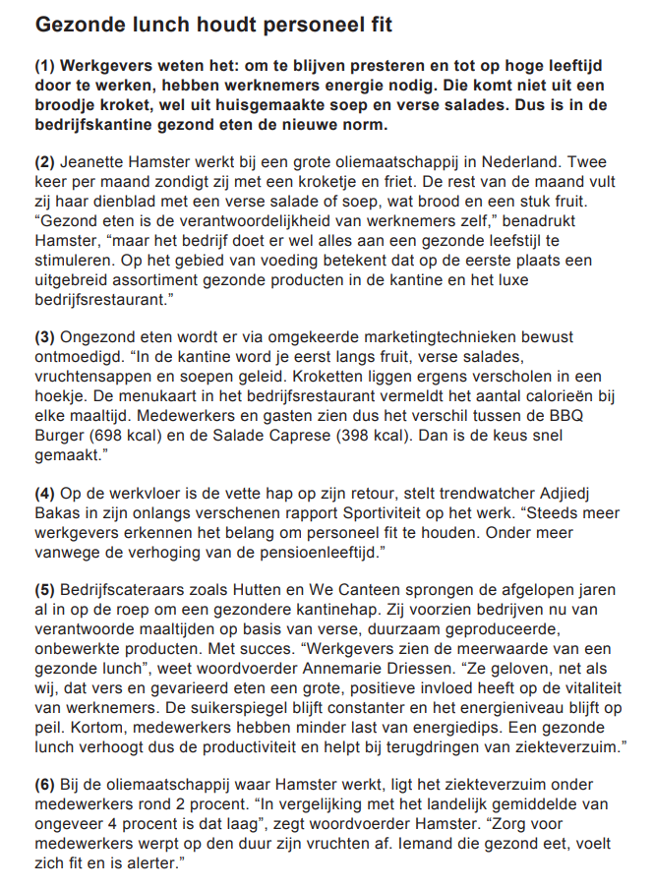

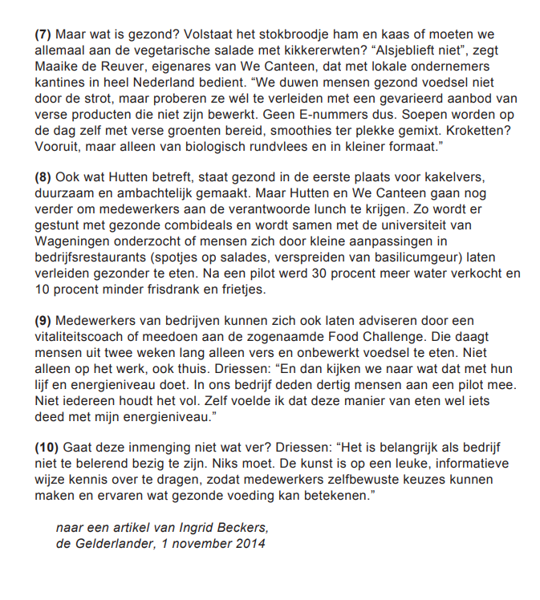

**Vragen**  
1. Een tekst kan op verschillende manieren worden ingeleid. Welke manier gebruikt de schrijver in alinea 1? De schrijver:   
A. geeft de aanleiding voor het schrijven van de tekst.  
b. geeft een uitleg over hoe de tekst is opgebouwd.  
c. geeft haar standpunt over het onderwerp.  
d. geeft vooraf een samenvatting van de rest van de tekst.

2. In alinea 5 staat: “Ze geloven, net als wij ….”.  
Wie worden bedoeld met ‘ze’?   
a. bedrijfscateraars  
b. trendwatchers  
c. werkgevers  
d. werknemers

3. Welk tussenkopje past het best bij alinea 7?  
a. alles biologisch  
b. kleinere porties  
c. Lokale leveranciers  
d. Vers en gevarieerd

4. Wat is het belangrijkste doel van de schrijver van deze tekst?  
De schrijver wil de lezer  
a. informeren over de invloed van cateraars op het aanbod in bedrijfskantines.  
b. Informeren over de positieve invloed van gezond eten op de energie van werknemers.  
c. Overtuigen dat het verstandig is zo snel mogelijk te stoppen met ongezond eten.  
d. Overtuigen van het feit dat ongezond eten kan leiden tot meer ziekteverzuim.

Antwoorden  
  
1. D

2. C

3. D

4. B